NEWS
Neues Pflege-Informationsportal der Barmenia
Das Thema Pflege wird in den nächsten Jahren in der Gesellschaft immer mehr an Bedeutung gewinnen: Wir werden immer älter. Gleichzeitig kommen die geburtenstarken Jahrgänge der 60er Jahre langsam ins "Pflegealter".
Es ist wichtig, rechtzeitig einen Grundstein für eine gute Pflege im Alter zu legen. Denn bei ihrer Arbeit erleben es die Johanniter täglich: Die gesetzliche Pflegeversicherung ist keine Vollkaskoversicherung, nicht alle Leistungen können übernommen werden. Wem die gesetzliche Absicherung nicht reicht oder wer im Pflegefall weiter selbstbestimmt am Leben teilnehmen will, der kommt ohne private Pflegevorsorge schlicht und einfach zu kurz. Wer kann Pflege – auch noch in Zukunft? Mit der Johanniter-Unfall-Hilfe hat die Barmenia einen starken Partner an der Seite, der auch in 20 Jahren noch professionelle Pflege anbieten kann.
Die Barmenia hat mit ihrem Partner „Die Johanniter-Unfall-Hilfe eine Internetpräsenz unter www.pflege100.de geschaffen, um den interessierten Nutzer einen guten Überblick über die Möglichkeiten zur ergänzenden Pflege zu verschaffen. Übersichtliche Informationen, Videos und Formulare sowie ein Kontaktformular zur Beratung helfen den interessierten Besucher, sich zu informieren.
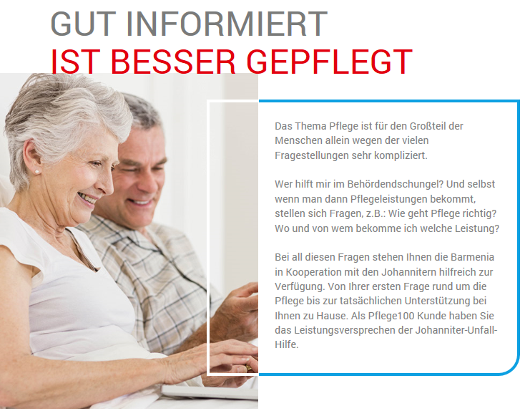
Kontakt:
Tel. 0202 438-1400
E-Mail johanniter@barmenia.de

